САНКТ-ПЕТЕРБУРГСКИЙ ГОСУДАРСТВЕННЫЙ УНИВЕРСИТЕТ
Факультет прикладной математики-процессов управления
Программа бакалавриата
“Большие данные и распределенная цифровая платформа”

ОТЧЁТ
По лабораторной работе № 4
По дисциплине “Алгоритмы и структуры данных”
На тему “ Восстановление и кластеризация данных ”
Варианты:
Методы заполнения пропусков – 1, 11
Метод кластеризации – 1
Метод выбора наиболее информативных признаков – 5
Метод способа измерения расстояния – 2
Вычисления расстояний между кластерами - 2

Студент гр. 24Б15-пу
Шаймиев К.А.

Преподаватель
Дик А.Г.

Санкт-Петербург
2025 г.

Оглавление
1. Цель работы 3
2. Описание задачи 3
3. Теоретическая часть 3
4. Основные шаги программы 8
5. Блок схема программы 10
6. Описание программы 14
7. Рекомендации программиста 17
8. Контрольный пример 17
9. Исследование 17
10. Вывод 25

- Цель работы

Разработать программу, которая выполняет предобработку датасета, искусственно формирует в нём пропуски различной плотности и структуры, восстанавливает отсутствующие значения различными методами и выполняет кластеризацию, а также подготовляет данные и результаты кластеризации для последующего анализа влияния методов заполнения пропусков на структуру кластеров.
- Описание задачи
Приобрести и закрепить знания в области обработки пропусков в данных и кластеризации многомерных выборок. Написать программу, которая выполняет предобработку датасета, генерирует в нём пропуски выбросами различных размеров, восстанавливает отсутствующие значения разными методами и проводит кластеризацию. Протестировать программу на наборах разных размеров и с несколькими вариантами доли пропусков, сравнить влияние выбранных методов восстановления на числовые атрибуты датасета и структуру кластеров. Определить, при каких комбинациях размера выборки и доли пропусков результаты кластеризации и значения статистических метрик остаются устойчивыми, а в каких существенно искажаются.

- Теоретическая часть
Удаление строк с пустыми значениями (анализ полных наблюдений)
Описание: Анализ полных наблюдений (listwise deletion) — это простейший метод работы с пропусками, при котором из выборки полностью удаляются все строки, содержащие хотя бы одно пустое значение. В результате для анализа остаётся подмножество только «полных» объектов, где нет ни одного NaN по используемым признакам.
Применение и особенности: Метод удобен своей простотой реализации и прозрачностью интерпретации, так как не вносит искусственных значений в данные. Однако при высокой доле пропусков он может сильно уменьшить объём выборки и привести к смещению результатов: выбрасываются не только «дырки», но и вся информация о соответствующих объектах. Подходит для ситуаций, когда пропусков мало и они распределены более-менее случайно, а исходный датасет достаточно большой.

Восстановление пропущенных значений сплайн-интерполяцией по присутствующим элементам
Описание: Сплайн-интерполяция — это метод восстановления пропущенных значений на основе гладкой кусочно-полиномиальной функции (сплайна), проходящей через имеющиеся наблюдения. Для каждого признака строится сплайн по существующим точкам (индекс/время → значение), а затем по этому сплайну рассчитываются значения в точках, где были пропуски. В отличие от линейной интерполяции, сплайны обеспечивают более плавное изменение и могут лучше отражать нелинейный характер зависимости.
Применение и особенности: Метод особенно полезен для числовых временных рядов или упорядоченных наблюдений (например, динамика цены билета, времени отправления и т.п.). Преимущество: не просто «затирает» дыру средним, а восстанавливает значение по форме локальной траектории признака. Недостатки: чувствительность к выбросам и выбору числа и расположения опорных точек; при слишком сложных сплайнах возможны «перегибы» и появление нереалистичных значений между точками.

Иерархическая кластеризация
Описание: Иерархическая кластеризация — метод кластерного анализа, который строит иерархическую структуру вложенных кластеров в виде дерева (дендрограммы). В агломеративном варианте (наиболее часто используемом) алгоритм начинается с того, что каждый объект считается отдельным кластером, затем на каждом шаге объединяются два наиболее близких кластера, пока не останется один. Разные правила слияния (single, complete, average и др.) определяют, как измеряется расстояние между кластерами.
Применение и особенности: Метод не требует заранее задавать число кластеров — его можно выбрать потом, «отрезая» дендрограмму на нужной высоте. Иерархическая кластеризация хорошо подходит, когда важно видеть не только конечное разбиение, но и структуру вложенности (близкие подгруппы внутри больших кластеров). Существенный недостаток — высокая вычислительная сложность и потребление памяти, так как нужно учитывать попарные расстояния между всеми объектами, что ограничивает применимость на очень больших выборках.

Метод случайного поиска с адаптацией (алгоритм СПА) — отбор информативных признаков
Описание: Метод случайного поиска с адаптацией (СПА) — это эвристический алгоритм отбора признаков, который строит «хорошие» подмножества признаков не перебирая все возможные комбинации, а используя случайные изменения текущего решения с последующей адаптацией. Алгоритм стартует с некоторого начального набора признаков, затем случайным образом добавляет, удаляет или заменяет признаки, оценивая качество модели/кластеризации на новом наборе. Если качество улучшается (или не сильно ухудшается — в зависимости от стратегии), новое подмножество принимается, иначе отклоняется.
Применение и особенности: СПА применяется, когда количество исходных признаков велико, а задача — выбрать относительно небольшое подмножество «информативных» признаков, влияющих на качество кластеризации или классификации. Преимущество метода — возможность найти хорошие решения там, где полный перебор невозможен из-за комбинаторного взрыва. Недостатки — стохастический характер (результат может зависеть от инициализации) и отсутствие гарантии нахождения глобального оптимума; обычно требуется многократный запуск и аккуратный выбор критериев качества.

Квадрат евклидового расстояния
Описание: Квадрат евклидова расстояния между двумя объектами в пространстве признаков — это сумма квадратов разностей по всем координатам. Часто алгоритмам важен именно квадрат расстояния, так как он монотонно связан с самим расстоянием, но проще в вычислении (нет корня).
Применение и особенности: Квадрат евклидова расстояния широко используется в методах кластеризации (k-means, иерархические методы), при этом он усиливает вклад больших отклонений — точки, сильно удалённые от центра кластера, вносят непропорционально большой вклад в сумму квадратов. Это удобно для измерения «компактности» кластеров, но делает метод чувствительным к выбросам, поэтому перед кластеризацией часто применяют стандартизацию признаков и очистку от аномалий.

Самый дальний сосед (Furthest neighbor, complete linkage)
Описание: «Самый дальний сосед» — это правило вычисления расстояния между двумя кластерами при иерархической кластеризации. При complete linkage расстояние между двумя кластерами определяется как максимальное из попарных расстояний между объектами этих кластеров.
То есть смотрится «самая неудачная» пара объектов — те два элемента из разных кластеров, которые находятся дальше всего друг от друга.
Применение и особенности: Complete linkage стремится формировать кластеры, которые компактны и хорошо отделены друг от друга: так как при слиянии контролируется наихудший случай, внутри кластера не допускаются «слишком далёкие» точки. В результате получаются более «круглые» и равномерные кластеры, чем при методе ближайшего соседа (single linkage), но чувствительность к выбросам повышается: одна сильно выбивающаяся точка может мешать разумному слиянию кластеров.

Компактность кластеров (метрика качества кластеризации)
Описание: Компактность кластеров — это мера того, насколько «плотно» объекты внутри каждого кластера сгруппированы вокруг своих центров. Часто её измеряют через сумму квадратов отклонений объектов от центров своих кластеров.
Применение и особенности: Компактность — одна из базовых метрик для оценки и сравнения разных разбиений на кластеры (разное число кластеров, разные методы заполнения пропусков и т.п.). По графику зависимости SSE от числа кластеров часто ищут «локоть» — точку, после которой добавление новых кластеров даёт всё меньший выигрыш в компактности. Важно понимать, что абсолютное уменьшение SSE при увеличении числа кластеров происходит почти всегда, поэтому метрику используют либо для сравнений при фиксированном числе кластеров, либо в паре с другими критериями (интерпретируемость, устойчивость, разделимость кластеров).

- Основные шаги программы
Описание основных шагов для программы.
- Предобработка исходного пассажирского датасета: чтение файла, кодирование категориальных признаков и перевод временных отметок и координат в числовой вид для последующего анализа.
- Искусственное формирование пропусков в данных: удаление блоков значений в таблице (2×2, 2×3, 3×3 и др.) с заданной долей «дыр» (5 %, 15 %, 30 %) и сохранение полученных датасетов с пропусками.
- Восстановление пропусков методом удаления строк: формирование вариантов датасета, в которых все записи с хотя бы одним пустым значением полностью исключаются из выборки.
- Восстановление пропусков методом сплайн-интерполяции: поочерёдное заполнение пропусков в числовых столбцах на основе сплайна, построенного по ближайшим присутствующим значениям признака, и сохранение восстановленных датасетов.
- Расчёт числовых характеристик и распределений: вычисление средних, медиан, мод и построение диаграмм распределения признаков для исходного и восстановленных датасетов.
- Отбор информативных признаков методом случайного поиска с адаптацией (СПА): формирование множества кандидатов на набор признаков, случайное изменение текущего подмножества с последующей оценкой качества кластеризации и выбор подмножества признаков, обеспечивающего наилучшую компактность и устойчивость кластеров.
- Проведение иерархической кластеризации: кластеризация восстановленных датасетов по выбранным СПА признакам (в частности, price, arrival_lon, departure_lon, departure_time) с использованием квадрата евклидова расстояния и метода самого дальнего соседа (complete linkage), сохранение номеров кластеров и построение дендограмм и графиков компактности кластеров для последующего анализа результатов.

- Блок схема программы
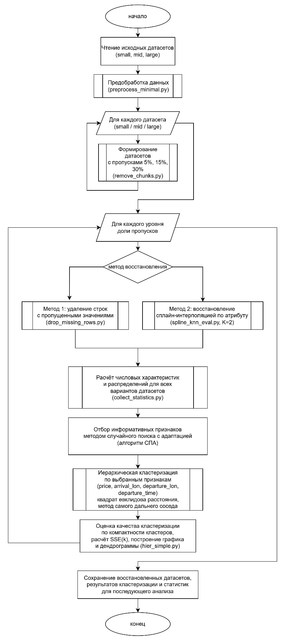
Рис. 1 Блок-схема основного алгоритма.
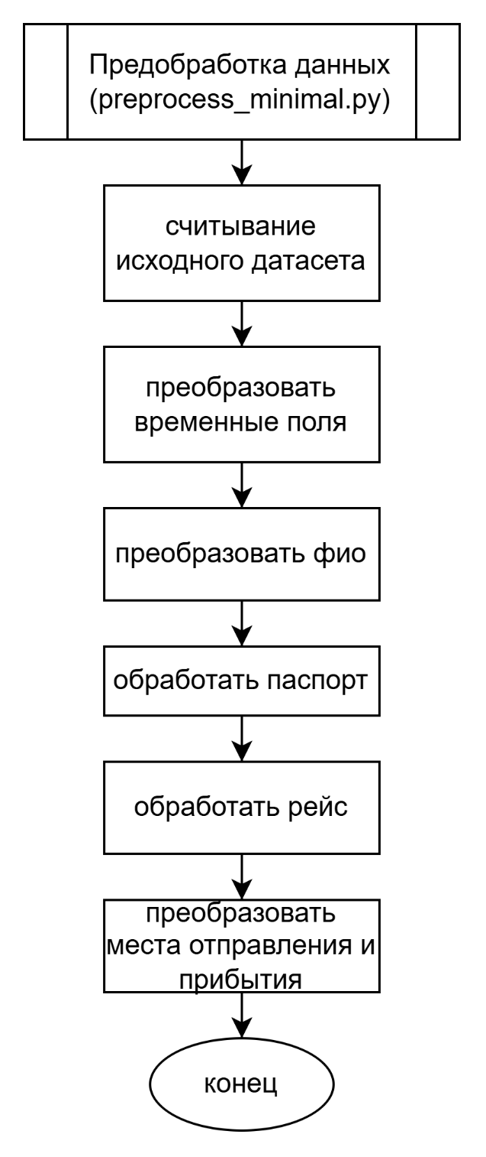 | 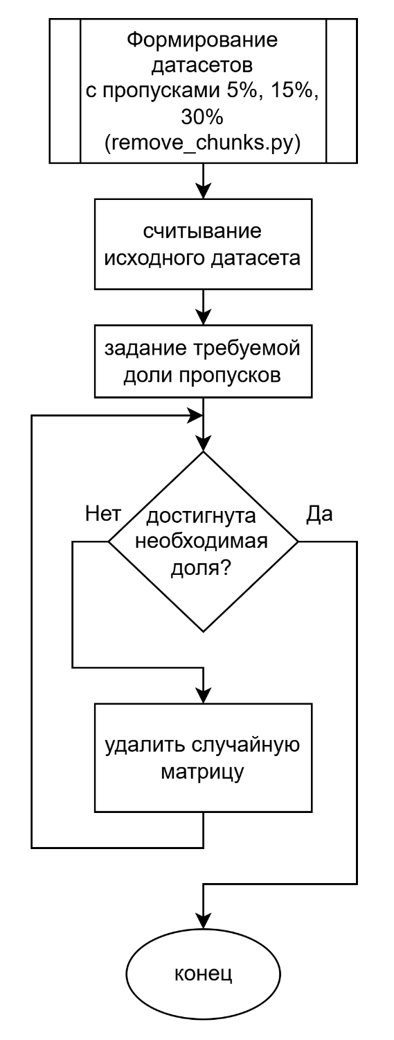
Рис. 2 Блок-схема алгоритма предобработки данных | Рис. 3 Блок-схема алгоритма формирования пропусков
Рис. 2-3 Блок-схемы подпрограмм

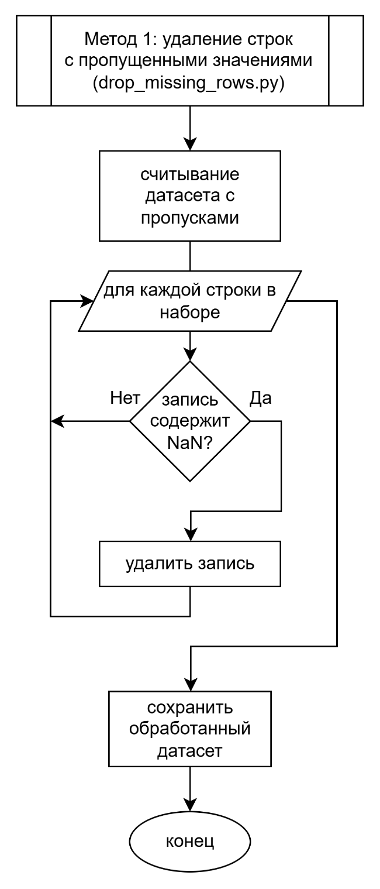 | 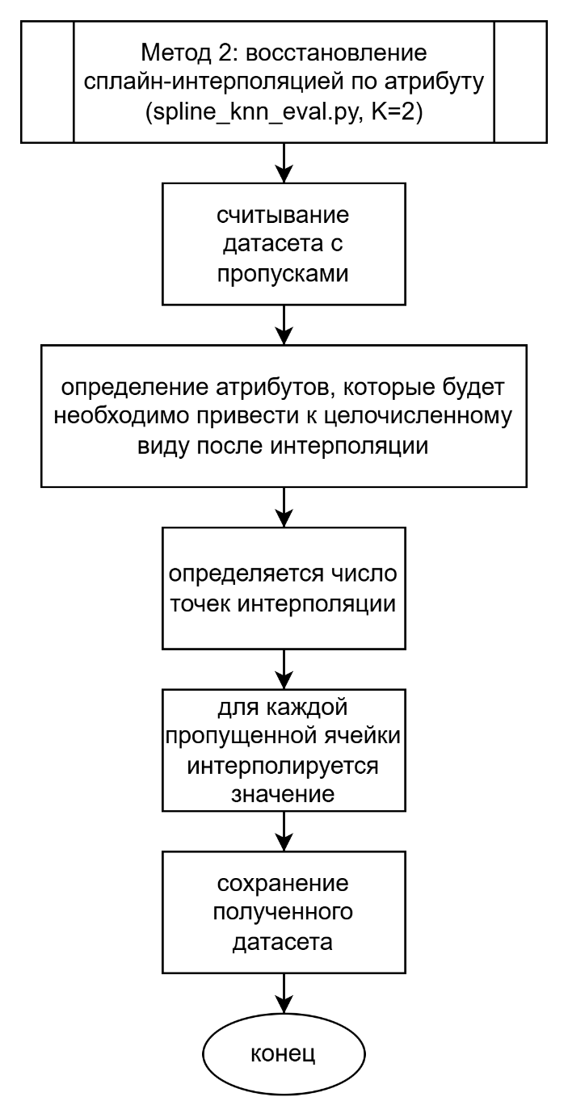
Рис. 4 Блок-схема алгоритма удаления строк | Рис. 5 Блок-схема Алгоритма сплайн интерполяции
Рис. 4-5 Блок-схемы подпрограмм

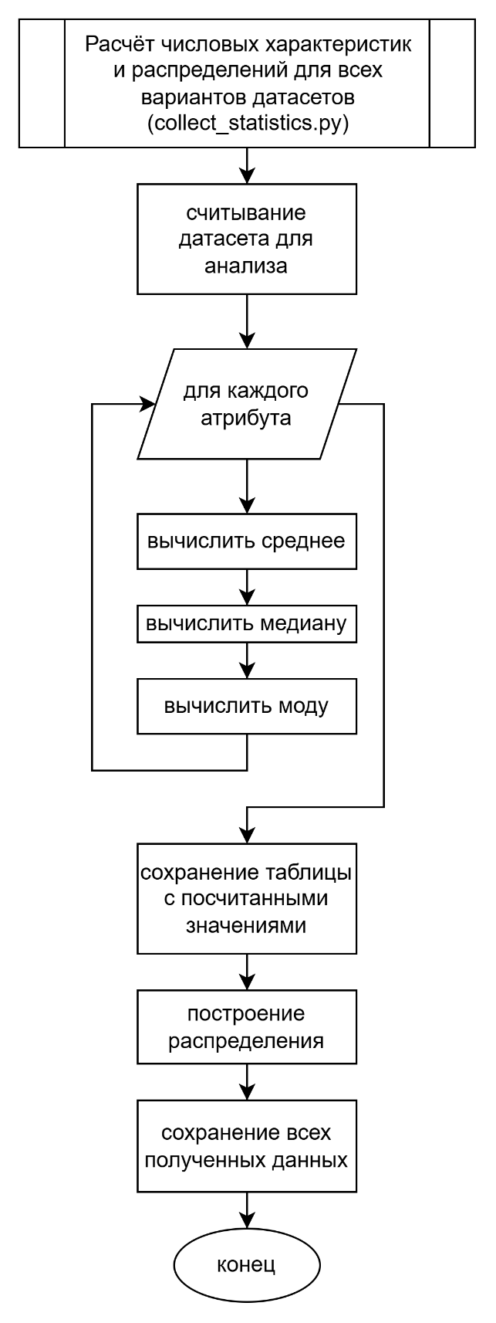 | 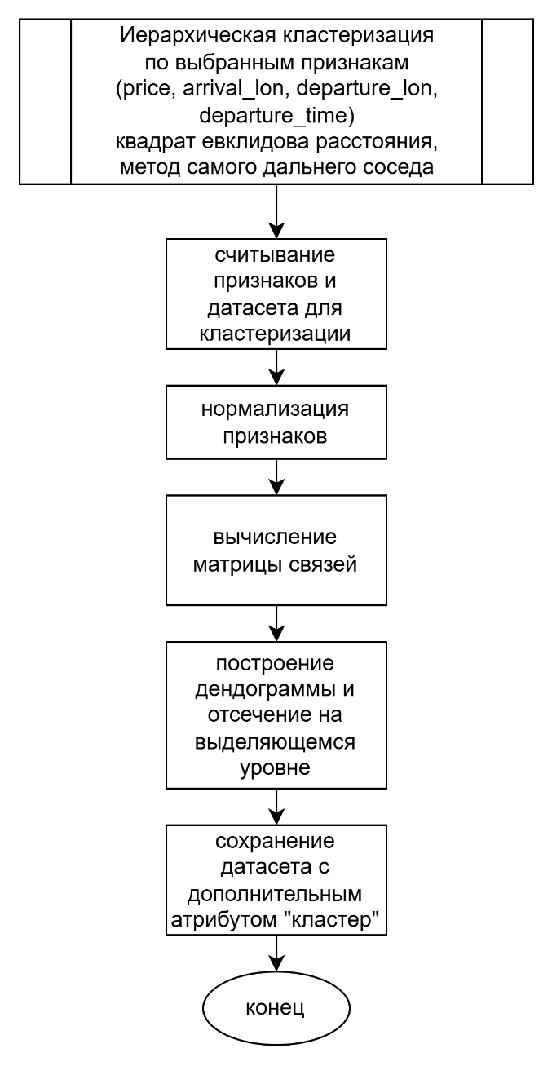
Рис. 6 Блок-схема алгоритма сбора статистики | Рис. 7 Блок-схема алгоритма кластеризации
Рис. 6-7 Блок-схемы подпрограмм

- Описание программы
Программная реализация задачи обработки пропусков и кластеризации данных выполнена на языке Python с использованием библиотек pandas, numpy, scipy, scikit-learn, matplotlib. Программа представлена набором взаимосвязанных консольных модулей: один модуль выполняет предобработку исходного датасета и перевод признаков в числовой вид, другой формирует датасеты с искусственно внесёнными пропусками, следующие модули реализуют методы восстановления пропусков и расчёт статистических характеристик, а заключительный модуль выполняет иерархическую кластеризацию по выбранным признакам и оценивает компактность кластеров.
Таблица 1. Описание методов модуля drop_missing_rows.py
Метод | Атрибут публичный или приватный | Описание
main() | публичный | Считывает входной Excel-файл с датасетом, удаляет все строки с NaN хотя бы в одном из указанных столбцов, сохраняет очищенный датасет в новый Excel-файл (лист data) и выводит в консоль, сколько строк было удалено и какой процент выборки это составляет.
Таблица 2 . Описание методов модуля spline_knn_eval.py
Атрибут | Атрибут публичный или приватный | Описание
even_ks(max_k) | публичный | Принимает максимальное значение max_k и формирует список всех чётных значений K от 2 до max_k включительно. Используется для перебора числа соседей при интерполяции.
pick_neighbors(idxs, target_idx, k) | публичный | Получает массив индексов наблюдений без пропусков в текущем столбце и индекс строки с пропуском. Выбирает до k ближайших соседей по индексу. Возвращает отсортированный массив индексов выбранных соседей.
predict_with_spline(x_obs, y_obs, x_target) | публичный | По известным точкам строит одномерный сплайн, чтобы предсказать значение признака в позиции x_target. Удаляет дубликаты по x_obs.
evaluate_for_k(full_df, holes_df, columns, k, int_columns) | публичный | Для заданного числа соседей k перебирает все пропущенные значения в столбцах columns датасета holes_df. Для каждой ячейки: выбирает индексы соседей с помощью pick_neighbors, предсказывает значение через predict_with_spline, при необходимости округляет для целочисленных полей int_columns, сравнивает с истинным значением из full_df и накапливает суммарную относительную ошибку. Возвращает суммарную относительную ошибку в процентах и таблицу с подробными записями.
main | публичный | Считывает оба датасета, выравнивает индексы, формирует список столбцов и целочисленных атрибутов. Перебирает все чётные K до max_k, для каждого вызывает evaluate_for_k, накапливает результаты, выбирает лучший K и печатает итоговую таблицу. При необходимости сохраняет подробные предсказания в CSV и график зависимости ошибки от K в PNG
Таблица 3. Описание методов модуля hier_simple.py
Атрибут | Атрибут публичный или приватный | Описание
 | публичный | Стандартизует матрицу признаков: центрирует и масштабирует каждый столбец с помощью StandardScaler (среднее 0, дисперсия 1). Возвращает стандартизованную матрицу признаков в виде numpy.ndarray и обученный объект StandardScaler. Используется перед иерархической кластеризацией для устранения влияния разных шкал признаков.
  standardize(X)
 |  | По матрице признаков X и вектору меток кластеров labels вычисляет показатель компактности кластеров — сумму квадратов отклонений точек от центров своих кластеров (SSE). Для каждого уникального кластера считает среднее значение признаков, затем суммирует квадраты разностей всех точек этого кластера с его центром. Возвращает скалярное значение SSE.
  compactness_sse(X, labels)
 |  | Считывает данные, выбирает нужные признаки, выполняет стандартизацию standardize. На основе стандартизованных данных строит матрицу связей linkage (метод complete, евклидово расстояние). Далее для каждого k в диапазоне kmin..kmax режет дендрограмму (fcluster), вычисляет компактность compactness_sse и сохраняет таблицу k–SSE в CSV, а также строит график SSE(k) в PNG. Формирует укороченную дендрограмму (последние p кластеров) и сохраняет её. Для k_star заново получает метки кластеров, добавляет столбец cluster к исходному набору и сохраняет результат в Excel.
  main()

Рекомендации программиста
Для запуска скриптов требуется интерпретатор Python версии не ниже 3.10 и 64-битная операционная система Windows, Linux или macOS. Необходимо предварительно установить библиотеки: pandas (≥2.0), numpy (≥1.24), scipy (≥1.10), scikit-learn (≥1.3), matplotlib (≥3.7) и openpyxl (≥3.1). Для работы с кодом необходим VSCode версии не ниже 1.104.2.
Минимальный объём свободного места на диске для хранения датасетов, результатов и графиков — не менее 300 МБ. Рекомендуемый объём оперативной памяти: не менее 8 ГБ для работы со small-датасетом, 32 ГБ для mid-датасета; для large-датасета иерархическую кластеризацию применять не следует из-за квадратичного роста требований по памяти и времени, его рекомендуется анализировать более лёгкими методами кластеризации.

Контрольный пример
Начальный этап: Для начала работы необходимо подготовить датасет в формате .xlsx, на котором будут применяться .
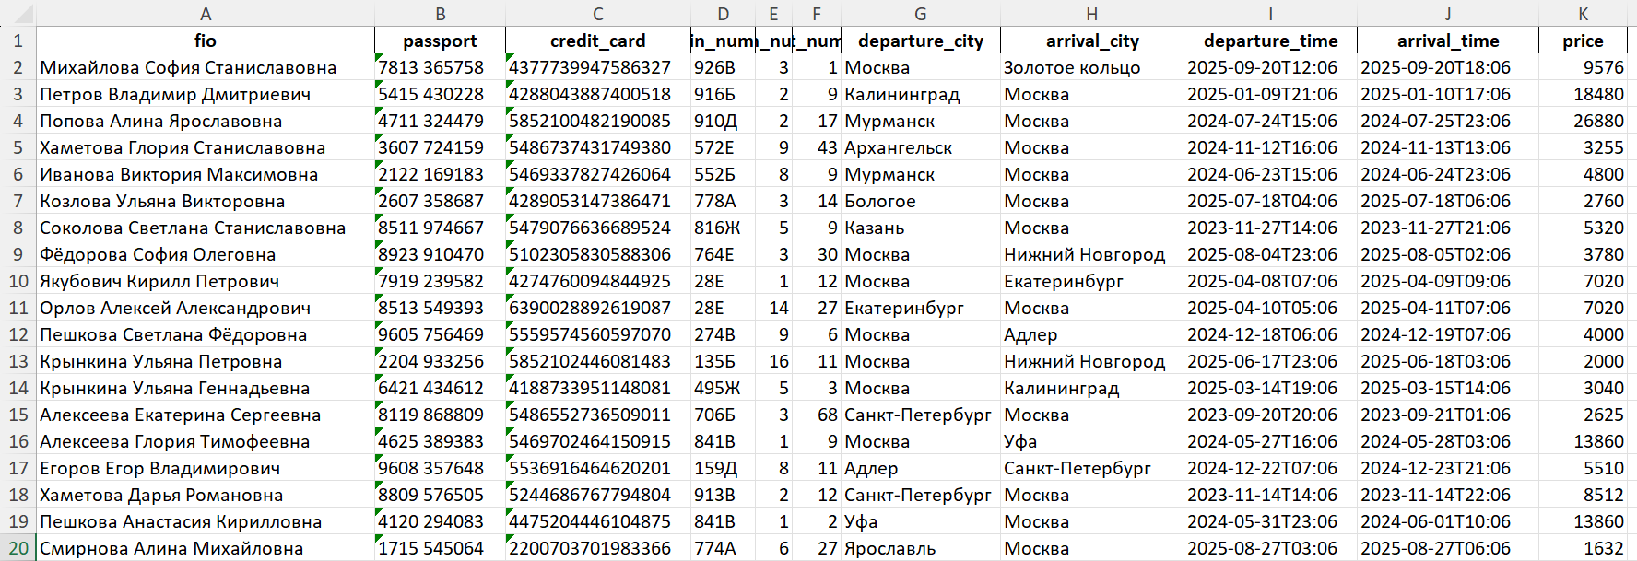
Рис. 4 passengers_dataset.xlsx
Для анализа и дальнейшей работы с данными их необходимо привести к числовому виду, т.к. большинство метрик и методов неприменимы к сырам категориальным символьным данным. Откройте командную строку или среду разработки, перейдите в директорию с датасетом и примените скрипт

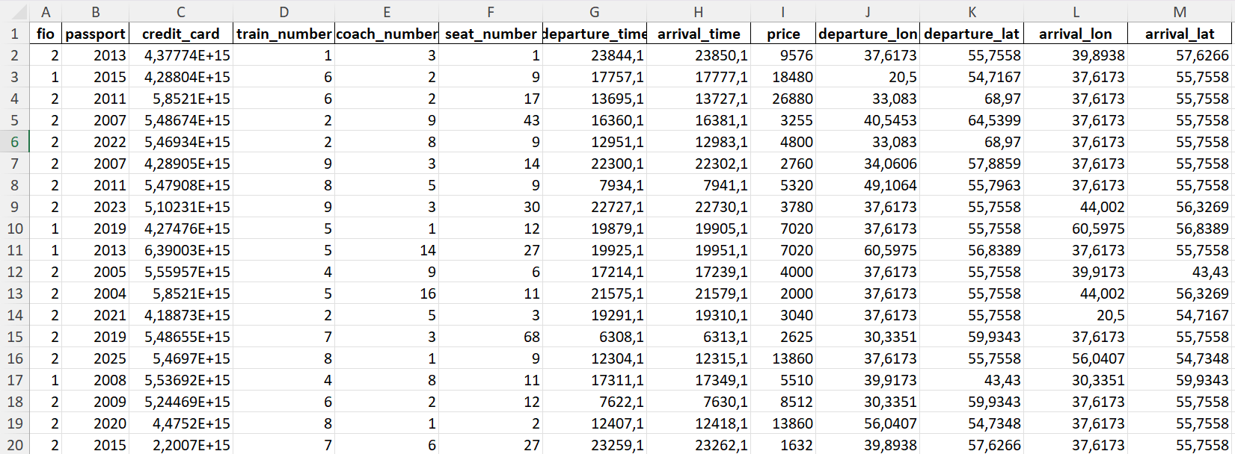
Рис. 5 Пример запуска деобезличивания набора
После приведения датасета к анализируемому виду необходимо вызвать скрипт для создания случайных пропусков. Долю удаленных ячеек задайте флагом --percent
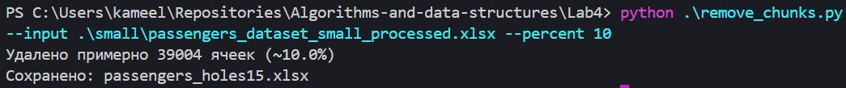
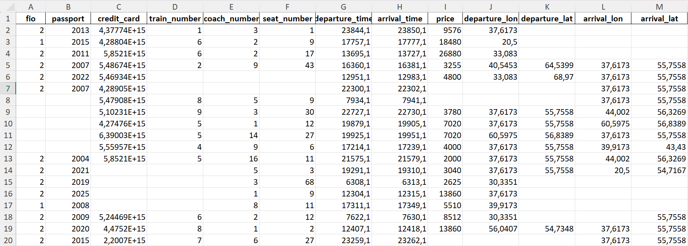
Рис. 6 Пример вычисления соли и записи номеров

К полученному датасету можно применить методы восстановления.
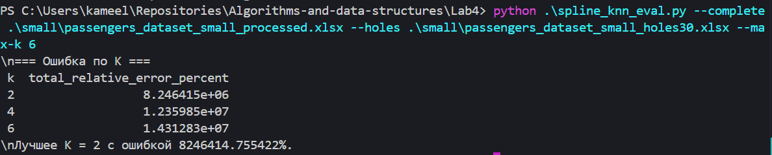
Рис. 7 Пример восстановленных номер

Исследование
- Эффективность метода удаления строк
Сводная таблица stats_diff_summary_vs_original_small.xlsx даёт усреднённое отклонение от оригинального датасета (MAD по среднему, медиане и моде) для разных вариантов:
Для mean (среднее):
- holes5_dropped — MAD_mean ≈ 1.68×10¹¹
- holes15_dropped — MAD_mean ≈ 5.27×10¹¹
- holes30_dropped — MAD_mean ≈ 7.17×10¹¹

Т.е. при удалении строк:
- уже при 5% пропусков отклонение средних довольно заметно,
- при 15–30% пропусков средние по признакам уезжают сильно дальше от оригинала, чем в исходных “дырявых” версиях.
Для сравнения:
- holes5 (просто с пропусками) — MAD_mean ≈ 7.74×10¹⁰
- holes15 — MAD_mean ≈ 8.44×10¹⁰
- holes30 — MAD_mean ≈ 5.07×10¹¹

То есть:
- при 5% и 15% удаление строк делает ситуацию по среднему хуже, чем просто иметь пропуски;
- при 30% — удаление ещё чуть хуже, чем исходные дырки.
Пример по цене билета (15% пропусков):
- Оригинальное среднее price ≈ 10484
- holes15_raw — Δmean ≈ +13.9 (≈ +0.13%)
- holes15_dropped — Δmean ≈ −106.5 (≈ −1.0%)
То есть:
- сами пропуски почти не портят среднее по цене;
- удаление строк даёт примерно 1% смещения среднего вниз.
Вывод по удалению:
- Удаление строк с пропусками сильно искажает общую статистику, особенно при 15–30% дыр, и даже при 5% зачастую хуже, чем оставить пропуски и обработать их другим способом.
- Удаление особенно чувствительно к признакам с большими масштабами (номер карты, паспорт и т.п.) — их вклад раздувает MAD_mean.

- Эффективность spline интерполяции
Для интерполяции есть строки вида *_splineK2_filled в той же сводной таблице.
По среднему (mean)
Из stats_diff_summary_vs_original_small.xlsx:
- holes5_splineK2_filled — MAD_mean ≈ 2.13×10¹¹
- holes15_splineK2_filled — MAD_mean ≈ 2.38×10¹¹
- holes30_splineK2_filled — MAD_mean ≈ 1.36×10¹¹
Если сравнивать:
- при 5% дыр:
  - raw: ~7.7×10¹⁰
  - drop: ~1.68×10¹¹
  - spline: ~2.13×10¹¹ (хуже всех по среднему)
- при 15% дыр:
  - raw: ~8.4×10¹⁰
  - drop: ~5.27×10¹¹
  - spline: ~2.38×10¹¹ (лучше, чем drop, но хуже, чем просто пропуски)
- при 30% дыр:
  - raw: ~5.07×10¹¹
  - drop: ~7.17×10¹¹
  - spline: ~1.36×10¹¹ (здесь интерполяция лучше, чем и raw, и drop по среднему)
То есть по mean интерполяция выигрывает у удаления при большой доле пропусков (30%), но не всегда при малой.
По медиане (median)
Здесь интерполяция выглядит очень плохо:
- holes5_splineK2_filled — MAD_median ≈ 9.1×10⁸
- holes15_splineK2_filled — MAD_median ≈ 5.35×10¹²
- holes30_splineK2_filled — MAD_median ≈ 9.18×10¹²
Для сравнения:
- holes5_dropped — MAD_median ≈ 2.3×10⁷
- holes15_dropped — ≈ 4.8×10⁸
- holes30_dropped — ≈ 7.2×10⁸
- holes5/15/30 raw — медианы смещены намного меньше, чем у spline.
Главный источник беды — ID-признаки (credit_card, passport и т.п.):
- пример: у credit_card для 15% дыр:
  - median difference при spline — порядка 7×10¹³, то есть интерполяция генерирует значения, радикально отличающиеся от реальных номеров карт.

По моде (mode)
Мода у интерполяции почти всегда в районе 714–715 для MAD_mode — это отражает то, что она меняет распределения категориальных/квази-категориальных признаков так, что мода часто “сползает”.
Частный пример: price, 15% дыр
- Оригинал: mean ≈ 10484, median = 5600
- holes15_spline:
  - Δmean ≈ −36.2 (≈ −0.35%)
  - Δmedian ≈ +384 (≈ +6.9%)
То есть для цены интерполяция ещё терпима: среднее почти ок, медиана чуть сдвигается (~7%).

Выбор количества точек интерполяции:
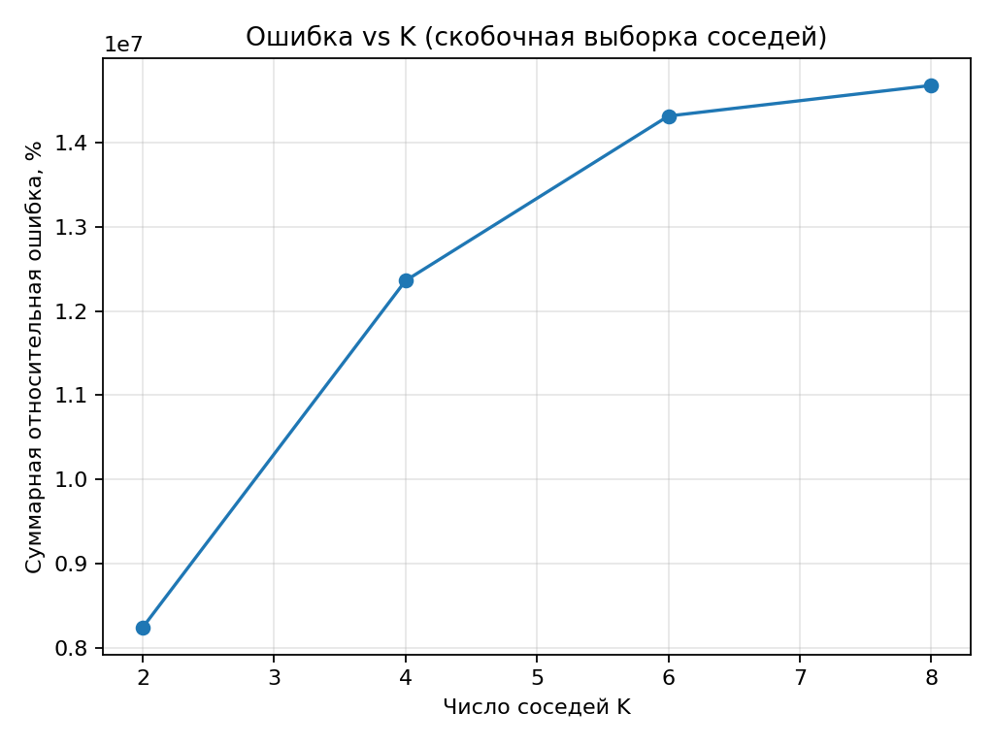
Из-за того что значения в перемешанном датасете хранятся в действительности хаотично, то полином построенный на 4+ точках интерполяции получается с крайними выбросами, которые влияют на погрешность.
Получается, что мы строим одномерный сплайн между 2 точек – т.е. деградируем до Z-алгоритма, благодаря чему уменьшаем погрешность.

Если собрать всё вместе:
- Удаление строк (drop)
  - По среднему заметно хуже, чем просто жить с пропусками, особенно при 15–30% дыр.
  - По медиане и моде — ведёт себя умеренно (особенно по моде), но тоже деградирует при росте доли пропусков.
  - Фактически вы теряете репрезентативность: удалённые строки, вероятно, не случайны.
- Интерполяция splineK2
  - Для непрерывных признаков (координаты, время, цена, возможно номер места) по среднему работает нормально, особенно при большой доле дыр (30%).
  - Но по медиане на уровне всего датасета показатели катастрофические из-за того, что интерполируются номера карт, паспортов и прочие ID, которые интерполировать математически нельзя.

- Сырые “дырявые” наборы (holes)
  - В среднем (особенно при 5–15%) они surprisingly ближе к оригиналу, чем обе “лечёные” версии, если смотреть на усреднённый MAD по mean.
Метод / аспект | Малые дырки (5–15%) | Большие дырки (30%) | Особенности по признакам
Raw (дырки, без обработки) | Минимальное смещение mean, median | Mean заметно плывёт | Статистика честно отражает пропуски
Drop (удаление строк) | Mean портится сильнее, чем у raw | Самый плохой вариант по mean | Потеря репрезентативности, зависит от того, где стоят пропуски
SplineK2 (интерполяция) | По mean: хуже raw, но лучше drop (15%) | По mean: лучший вариант | По median сильно ломает ID-признаки (credit_card, passport)

- Отбор признаков для кластеризации
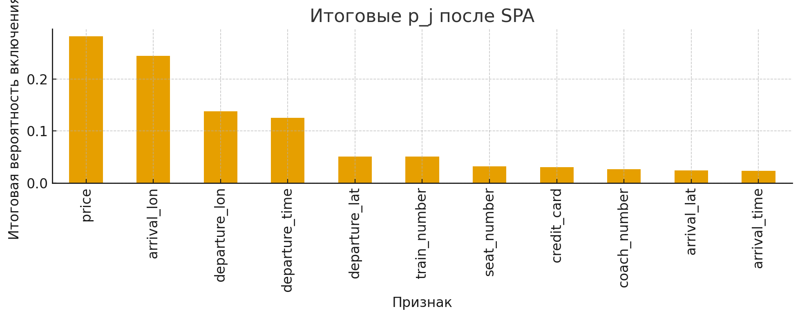
Можем наблюдать, что по итогу информаивными оказались price, arrival lon, departure lon и departure time. Это не удивительно и сильно коррелирует с изначальным алгоритмом генерации наших датасетов.

- Сколько должно быть кластеров для оптимально компактности
При построении дендограммы можно наблюдать участок, в котором на одном уровне сформировалось несколько отчетливых кластеров, если отсечь над этим уровнем, то получим 8 кластеров
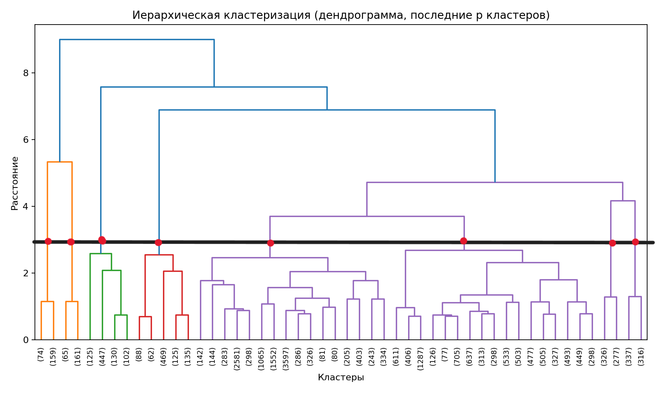
Если посмотреть на график зависимости компактности от кол-ва кластеров, то так же можно заметить, как меняется тенденция после 8 кластеров
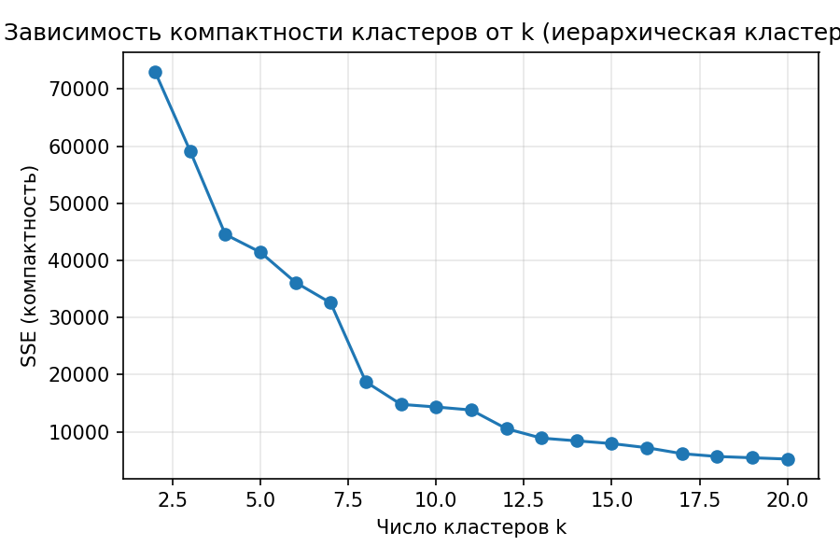
Сравнение кластеризации:
Для отправной точки проведем кластеризацию оригинального датасета по всем признакам:
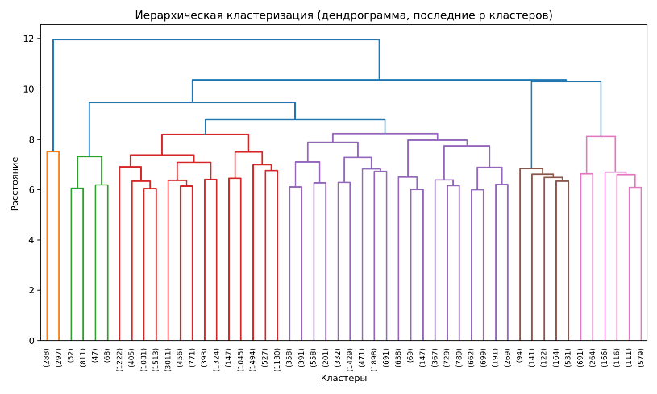 | 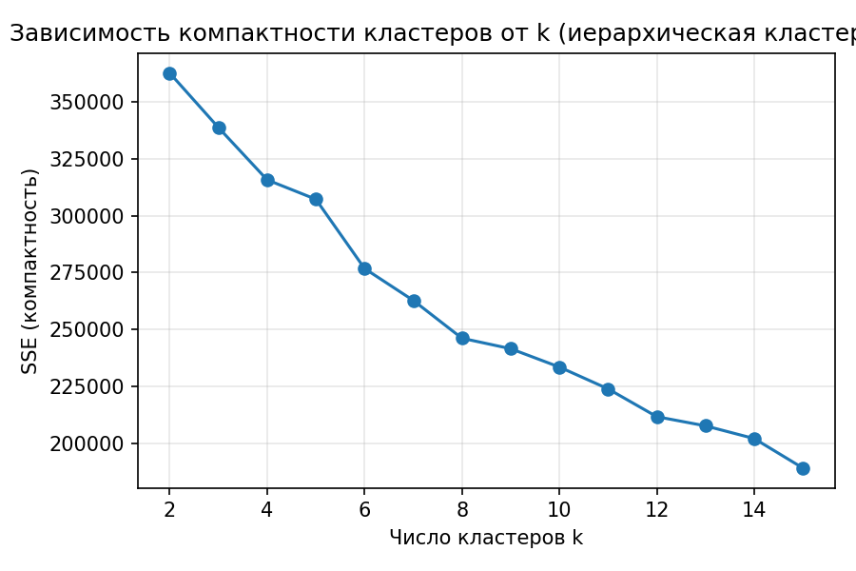
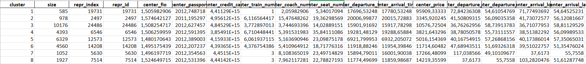
Оригинальный датасет – все признаки

Неудивительно, что подобная кластеризация не будет особо информативной: признаковое пространство состоит из весьма большого кол-ва признаков, что усложняет анализ; некоторые признаки которые являются сугубо категориальными – идентификаторы, искажают картину.
Вследствие, на дендограмме видно, что линии слияния находятся достаточно высоко – подтверждение разнородности сливаемых кластеров. Так же в таком случае удается достичь лишь посредственной компактности (~250 тыс. при 8 кластерах) и не удается определить оптимального кол-ва кластеров.
Воспользуемся результатами применения метода отбора информативных признаков и кластеризуем по признакам price, departure_lon, arrival_lon, departure_time:
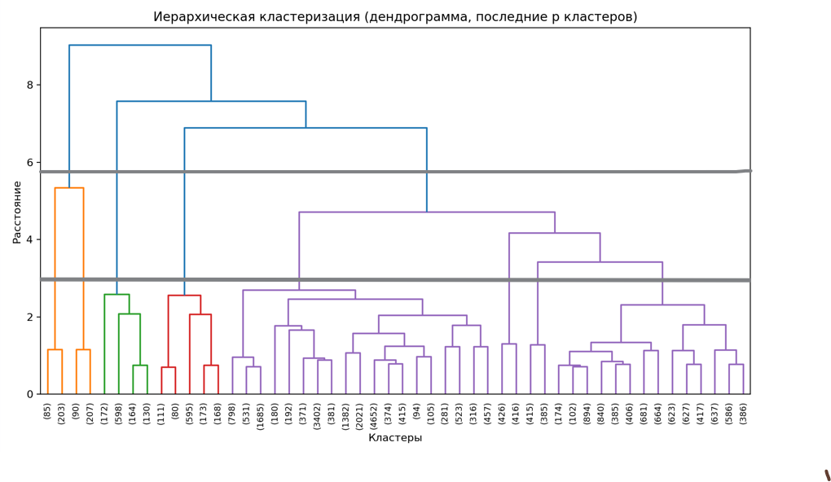 | 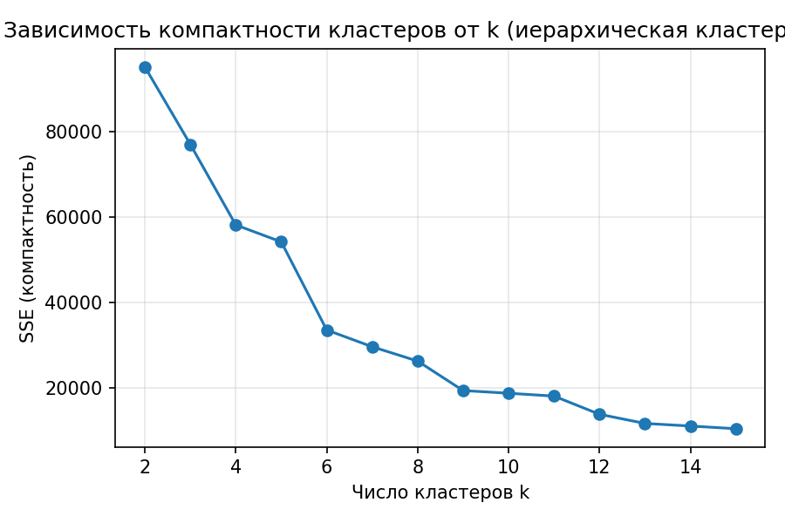
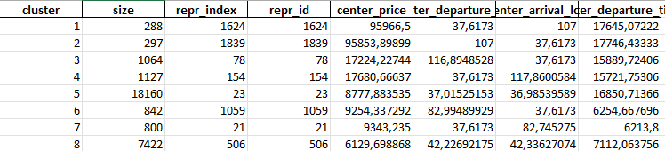
Оригинальный датасет – признаки признанные информативными
В этом случае картина получается более информативной – вырисовываются более четкие кластеры на дендограмме, линии слияния ниже – данные менее разнородны и компактность достигает намного более приемлемых значений (<30 тыс. при 8 кластерах).
Паттерн отображающий логику работы генератора оригинального датасета:
При анализе полученных кластеров можно заметить следствие логики работы – билеты генерировались на рейсы “туда – обратно”, которые потом считались случайными билетами на случайные рейсы. Но здесь становится ясно, что некоторые кластеры получились “парными”, например №1 и №2, №3 и №4, №6 и №7
Логичный вывод – из всех координат городов отправки и прибытия получились информативными долготы городов, не просто потому что Россия вытянута с запада на восток и, как следствие, большинство маршрутов тоже, а потому что они отображают дельту долготы. Эта дельта, в действительности, является одним из самых информативных признаков.
Руководствуясь этим выводом, преобразуем данные и вместо пары долгот городов будем рассматривать абсолютную разность их долгот.

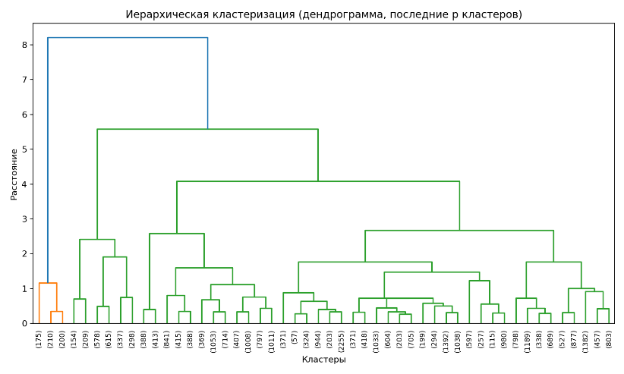 | 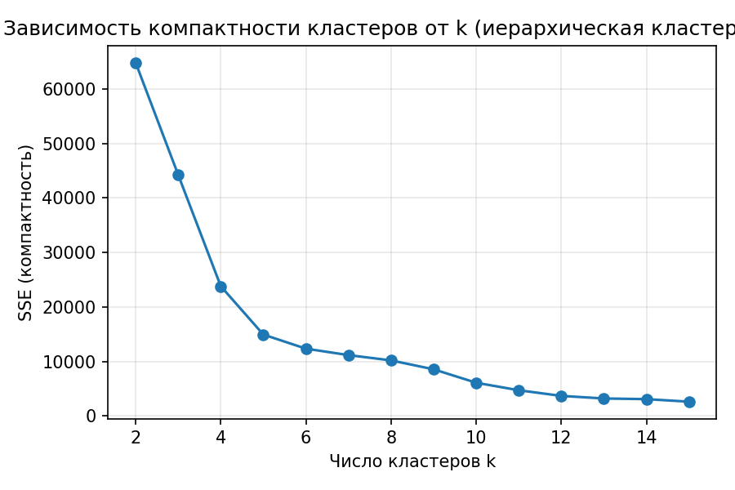
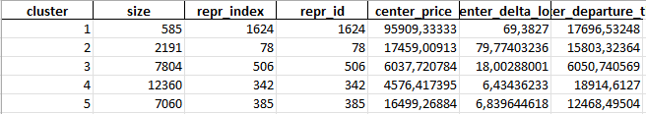
Оригинальный датасет – преобразованные информативные признаки

Основные замечания:
  - Дендограмма не поменялась в своей сути, т.е. те признаки по которым кластеры отличались “по-настоящему” сохранили свою значимость, просто отныне они не делятся на “туда обратно”
  - Похожий уровень компактности достигается при 5 кластерах а не при 8 – потому что упомянутые недавно три пары №1 и №2, №3 и №4, №6 и №7 объединились и остались кластеры которые различаются только в оригинальных, значимых параметрах
Т.к. в действительности информативных признаков осталось только 3, то кластеры удобно изобразить в 3d пространстве признаков:
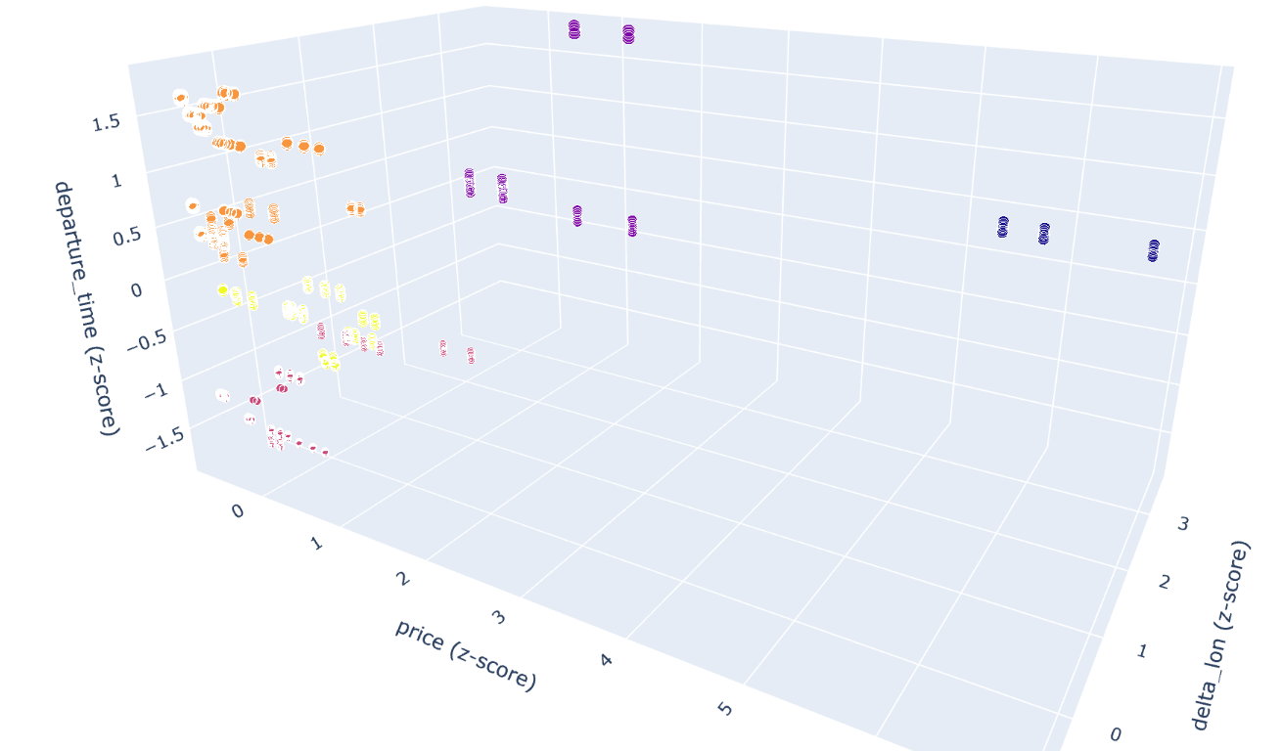
То что объекты расположены будто бы на “решетке” показывает то, насколько скудными были данные, которые использовались для генерации изначального датасета.
Кластеризация восстановленных данных:
Наконец, рассмотрим разницу в кластеризации оригинальных и восстановленных наборов данных.
Удаление строк, содержащих пропуски:
Для начала рассмотрим менее показательный случай – удаление строк, содержащих пропуски. Для тестирования использовался датасет с процентом пропусков – 15%
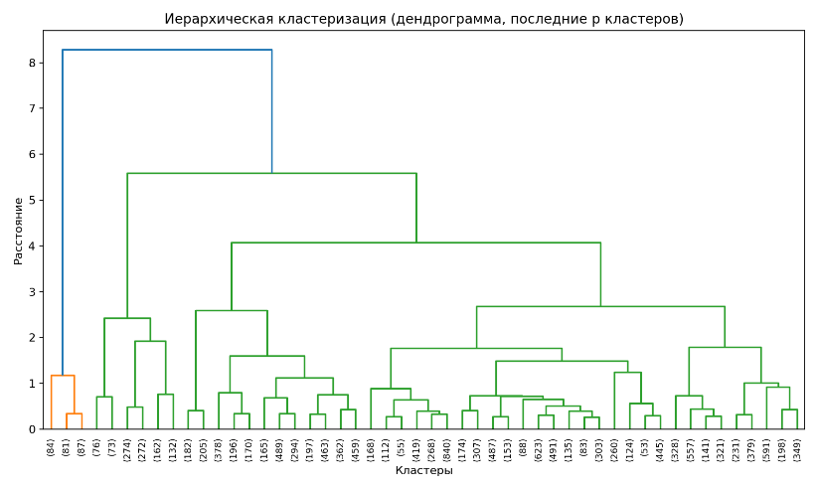 | 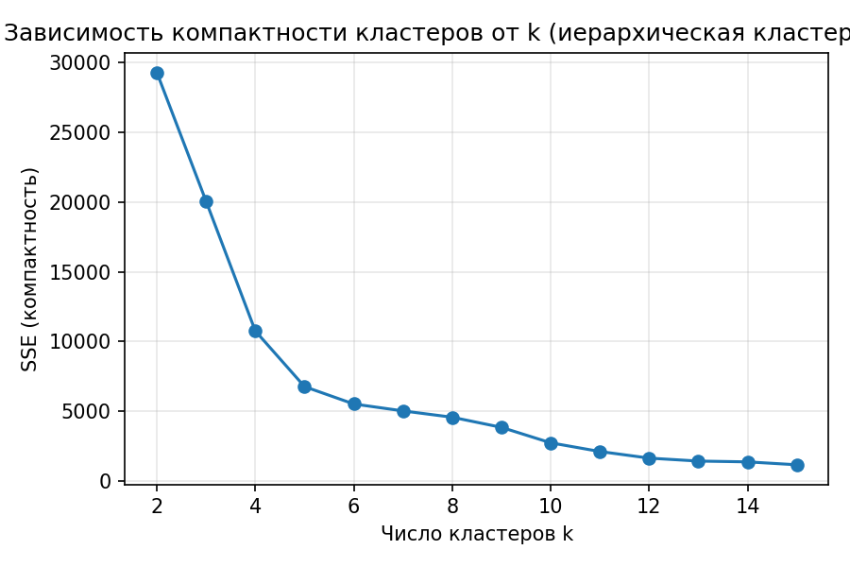
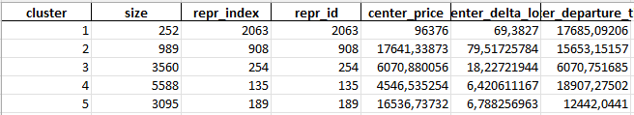
Восстановленный датасет – преобразованные информативные признаки
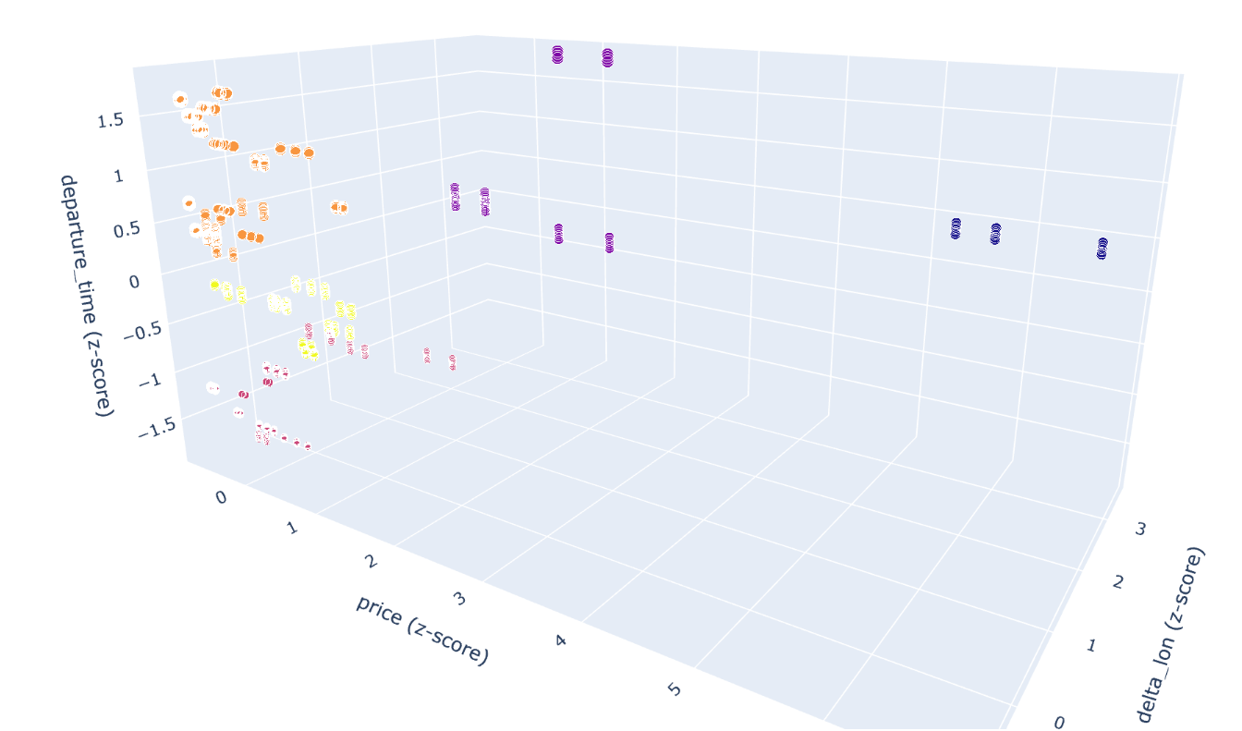
Были получены закономерные результаты – дендограмма осталась прежней, т. к. она больше отражает суть и разнородность данных, которые никаким образом не менялись. Компактность, очевидно, улучшилась, т.к. кол-во объектов уменьшилось, а сами по себе кластеры, если обратить внимание на размер, буквально пропорционально уменьшились и сохранили свою суть.
Подобное поведение так же, как и “решетка” на 3d визуализации отображает скудность изначальных данных, используемых генератором оригинального датасета. Он не может сгенерировать большой объем по-настоящему уникальных данных, вследствие чего уменьшение кол-ва данных до 1/3 от изначального объема не поменяло их сути.

Сплайн-интерполяция:
Перейдем к более показательному случаю – восстановление данных методом сплайн интерполяции (ссылаясь на исследование выше, в действительности этот метод сдеградировал до Z-алгоритма).
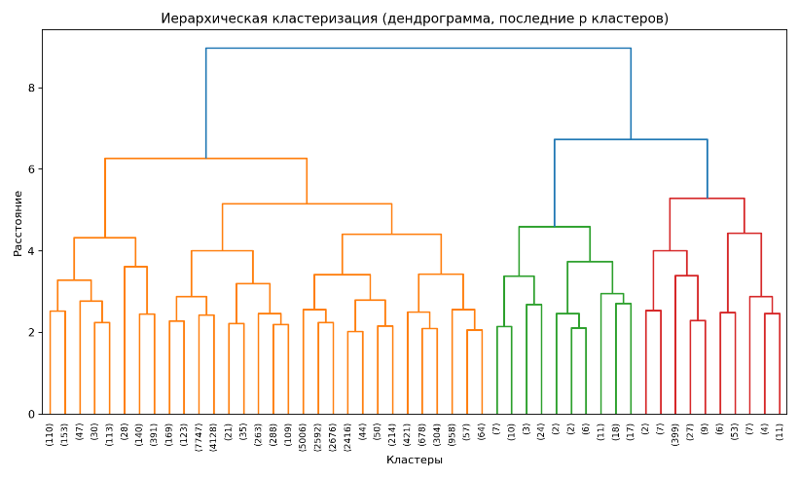 | 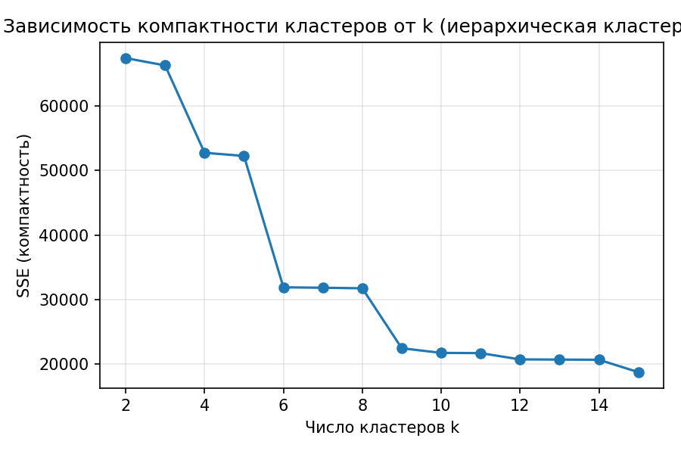
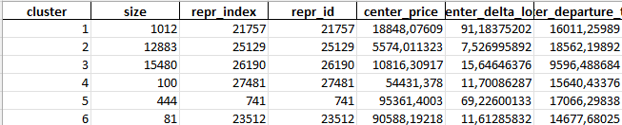
Восстановленный датасет – преобразованные информативные признаки
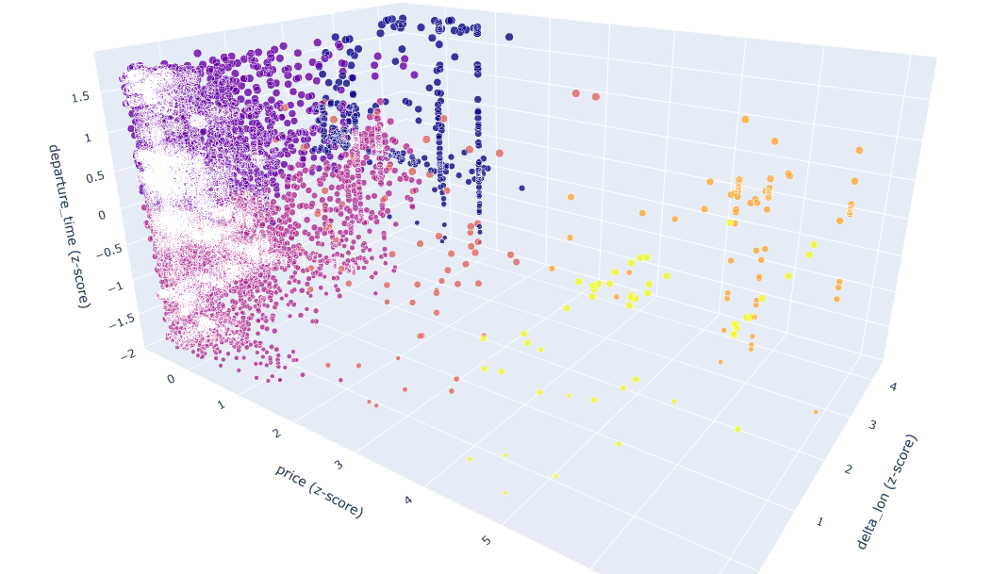
Подпорядку, видно, как дендограмма стала более равномерной, теперь дерево даже напоминает двоичное дерево. Так же у дендограммы стали выше линии слияния – это свидетельствует о том, что данные стали более разнородными. Касательно двоичного дерева – видно, как компактность улучшается с каждым четным числом кластеров – 2, 4, 6, но при этом в общем плане компактность ухудшилась по сравнению с предыдущими замерами – это так же свидетельствует о повышении разнородности данных. Ну и наконец 3d визуализация – кол-во новых уникальных объектов значительно увеличилось и данные стали распределены равномерно, т. е. пропал эффект “решетки”.
Это все – следствие специфики метода, интерполируя, мы получаем новые оригинальные данные, которых до этого не существовало, при этом добавление этих данных является равномерным – это тоже следствие алгоритма, мы берем среднее значение между ближайшими точками интерполяции.
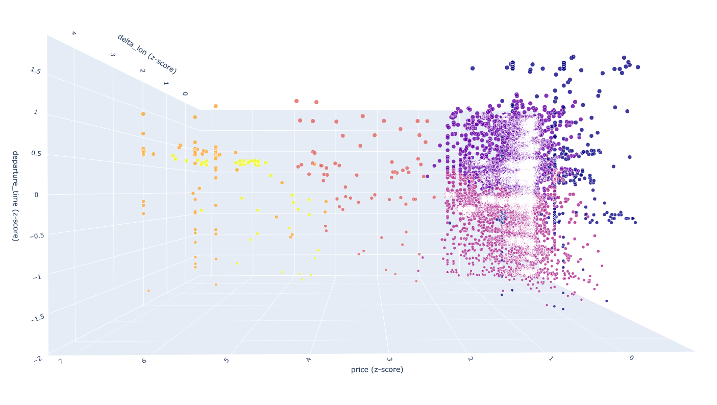
Можно обратить внимание, как заполнилась брешь между массовыми дешевыми билетами и малочисленными дорогими. Объекты, которые заполнили эту брешь, образовали ровно один новый кластер и число кластеров повысилось до 6.

Вывод
В ходе выполнения данной работы была успешно достигнута поставленная цель — проведение комплексного анализа набора данных с пропусками, включающего оценку влияния различных методов обработки отсутствующих значений, сравнение статистических метрик, отбор информативных признаков и последующую кластеризацию объектов. В процессе исследования были изучены и сопоставлены методы удаления строк, интерполяции значений и работа с исходными «поврежденными» данными. Это позволило определить, какие подходы обеспечивают минимальное искажение исходных распределений и наиболее корректно восстанавливают структуру данных.
Кроме того, в работе был выполнен отбор признаков, что позволило выделить наиболее значимые параметры и исключить идентификаторы, не несущие аналитической ценности. На основе очищенных данных была проведена кластеризация, а также выполнен анализ полученных кластеров и их отличительных характеристик — маршрутов, стоимости, временных параметров и особенностей распределения мест.
В результате проведённого исследования были закреплены навыки работы с пропусками, статистическим сравнением выборок, методами интерполяции и кластерным анализом. Полученные результаты подтвердили важность корректного выбора методики обработки пропусков и анализа структуры данных перед построением моделей или сегментацией выборки.

